# MySql基础习题

**Sutdent表的定义**

|  |  |  |  |  |  |  |  |
| --- | --- | --- | --- | --- | --- | --- | --- |
| **字段名** | **字段描述** | **数据类型** | **主键** | **外键** | **非空** | **唯一** | **自增** |
| Id | 学号 | INT(10) | 是 | 否 | 是 | 是 | 是 |
| Name | 姓名 | VARCHAR(20) | 否 | 否 | 是 | 否 | 否 |
| Sex | 性别 | VARCHAR(4) | 否 | 否 | 否 | 否 | 否 |
| Birth | 出生年份 | YEAR | 否 | 否 | 否 | 否 | 否 |
| Department | 院系 | VARCHAR(20) | 否 | 否 | 是 | 否 | 否 |
| Address | 家庭住址 | VARCHAR(50) | 否 | 否 | 否 | 否 | 否 |

 901,'张老大', '男',1985,'计算机系', '北京市海淀区'

 902,'张老二', '男',1986,'中文系', '北京市昌平区'

 903,'张三', '女',1990,'中文系', '湖南省永州市'

 904,'李四', '男',1990,'英语系', '辽宁省阜新市'

 905,'王五', '女',1991,'英语系', '福建省厦门市'

906,'王六', '男',1988,'计算机系', '湖南省衡阳市'

**Score表的定义**

|  |  |  |  |  |  |  |  |
| --- | --- | --- | --- | --- | --- | --- | --- |
| 字段名 | 字段描述 | 数据类型 | 主键 | 外键 | 非空 | 唯一 | 自增 |
| Id | 编号 | INT(10) | 是 | 否 | 是 | 是 | 是 |
| Stu_id | 学号 | INT(10) | 否 | 否 | 是 | 否 | 否 |
| C_name | 课程名 | VARCHAR(20) | 否 | 否 | 否 | 否 | 否 |
| Grade | 分数 | INT(10) | 否 | 否 | 否 | 否 | 否 |

901, '计算机',98

901, '英语', 80

902, '计算机',65

902, '中文',88

903, '中文',95

904, '计算机',70

904, '英语',92

905, '英语',94

906, '计算机',90

906, '英语',85

1. 创建student和score表
2. /*
3. Sutdent表的定义
4. */
5. **create** **table** student(
6. Id **int**(10) comment '学号' **primary** **key**  not null,
7. **Name** **varchar**(20) comment '姓名' not null ,
8. Sex **varchar**(4) comment '性别',
9. Birth year comment '出生年份',
10. Department **varchar**(20) comment '院系' not null ,
11. Address **varchar**(50) comment '家庭住址'
12. )comment 'Sutdent表';

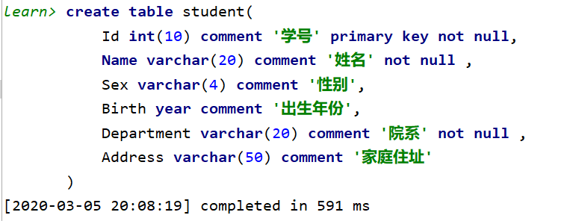

1. /*
2. score表的定义
3. */
4. **create** **table** Score(
5. Id **int**(10) comment '编号' **primary** **key**  not null  **unique**  auto_increment ,
6. Stu_id **int**(10) comment '学号' not null ,
7. C_name **varchar**(20) comment '课程名' ,
8. Grade **int**(10) comment '分数'
9. )comment 'Score表';

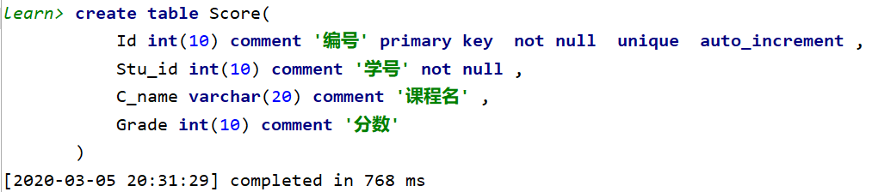

1. 为student表和score表增加记录
2. /*
3. 为student表增加记录
4. */
5. **insert** **into** student **values** (901, '张老大', '男', 1985, '计算机系', '北京市海淀区'),
6. (902, '张老二', '男', 1986, '中文系',   '北京市昌平区'),
7. (903, '张三',   '女', 1990, '中文系',   '湖南省永州市'),
8. (904, '李四',   '男', 1990, '英语系',   '辽宁省阜新市'),
9. (905, '王五',   '女', 1991, '英语系',   '福建省厦门市'),
10. (906, '王六',   '男', 1988, '计算机系', '湖南省衡阳市');
11. /*
12. 为score表增加记录
13. */
14. **insert** **into** Score(Stu_id, C_name, Grade) **VALUES** (901, '计算机', 98),
15. (901, '英语',   80),
16. (902, '计算机', 65),
17. (902, '中文',   88),
18. (903, '中文',   95),
19. (904, '计算机', 70),
20. (904, '英语',   92),
21. (905, '英语',   94),
22. (906, '计算机', 90),
23. (906, '英语',   85);

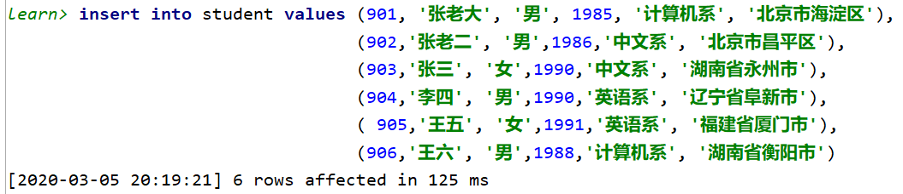

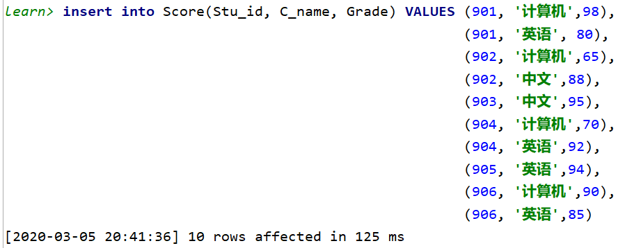

1. 修改score表906的英语成绩为68分
2. /*
3. 3.    修改score表906的英语成绩为68分
4. */
5. **update** Score **set** Grade = 68 **where** Stu_id = 906 and C_name = '英语';



1. 删除计算机成绩为65分的数据
2. /*
3. 4.    删除计算机成绩为65分的数据
4. */
5. **delete** **from** Score **where** C_name = '计算机' and Grade = 65;



1. 从student表中查询计算机系和英语系的学生的信息
2. /*
3. 5. 从student表中查询计算机系和英语系的学生的信息
4. */
5. **select** * **from** student **where** Department in ('计算机系', '英语系');

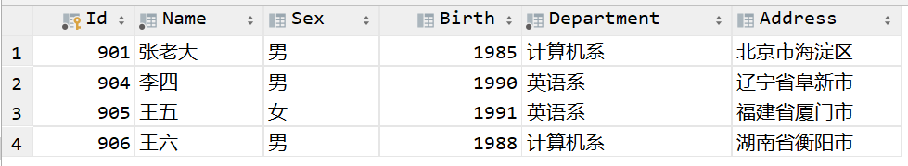

1. 从student表中查询年龄18~22岁的学生信息
2. /*
3. 6. 从student表中查询年龄18~22岁的学生信息
4. */
5. **select** * **from** student **where** 18 < (2020 - Birth) and (2020 - Birth) < 22;

